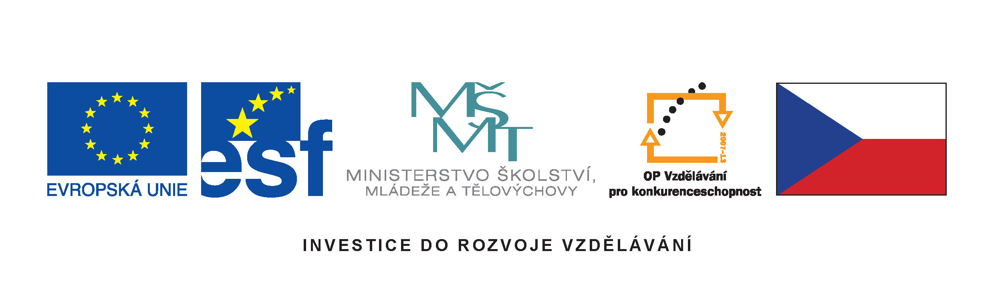
Dotazy a odpovědi uchazečů ve věci Výběrového řízení na zajištění služeb: ubytování, stravování a konferenčních prostor v regionu Morava
Dotaz č. 1:
V kolik hodin je předpokládaný začátek pátečního školení? Jedná se nám o to, zda budete pro účastníky požadovat ranní kávovou přestávku anebo až oběd.
Odpověď:
V pátek začínáme kolem deváté hodiny, takže budeme chtít i dopolední coffee break.
Dotaz č. 2:
V kolik hodin předpokládáte odjezd účastníků v sobotu? Jedná se nám o to, zda budete pro účastníky požadovat večeři anebo stravování účastníků ukončíte poslední kávovou přestávkou.
Odpověď:
V sobotu účastníci odjedou kolem páté hodiny, proto končíme odpolední coffee breakem.
Dotaz č. 3:
Forma podávání obědů a večeří? Je dáno striktně 2. či 3. chodové menu nebo buffet?
Odpověď:
Striktně není dáno. Podmínkou je, aby se všichni účastníci stihli během 1 hodiny v klidu naobědvat.
Dotaz č. 4:
Podávání nápojů účastníkům i organizátorům? Jedním nápojem v ceně je myšlen jeden nealko nápoj anebo počítáte také s pivem, či vínem?
Odpověď:
Nápoj pro účastníky i organizátory. Je myšlen nealkoholický nápoj.
Dotaz č. 5:
Dotaz ohledně snídaně 1. den pro účastníky - začíná se snídaní nebo až Coffee breakem?
Odpověď:
Účastníci začínají první den až coffee breakem.
Dotaz č. 6:
Dotaz ohledně kongres. prostor - máte zadán požadavek na 5 konferenčních místností pro min. 25 osob, ale ne na nějaký větší sál, kde by se sešli všichni účastníci školení - např. pro úvodní uvítání - nebudete takový prostor tedy potřebovat?
Odpověď:
Tento prostor není podmínkou. Pokud vybraný dodavatel poskytne tento typ prostoru – ať už větší sál nebo například prostory restaurace pro úvodní cca 15 minutové uvítání, budeme rádi, ale podmínkou to není a nijak tento fakt nevstupuje do hodnocení jednotlivých nabídek.
Dotaz č. 7:
Prosím vás o upřesnění termínů ubytování, v zadávacím dokumentu uvádíte v bodě POPIS PŘEDMĚTU ZAKÁZKY data 12.- 13. Únor, 19.-20.březen, 9.-10.duben, 21.- 22. květen (vše roku 2010).
Ovšem v bodě LHŮTA DODÁNÍ uvádíte data konání 19.-20. únor 26.-27. březen 23.-24. duben 7.-8. květen (vše roku 2010)
Předpokládám, že jelikož data zmiňované ve Lhůtě dodání jsou stejná jako ve výběrovém řízení pro Plzeňský region nastala zde chyba a platné jsou data v bodě Popis předmětu zakázky.
Odpověď:
Jedná se opravdu o formální chybu. Platná data jsou uvedena správně v bodě Popis předmětu zakázky, tedy: 12.- 13. Únor, 19.-20.březen, 9.-10.duben, 21.- 22. květen (vše roku 2010).
Dotaz č. 8:
Je striktně dáno kapacitní uspořádání salonků?
Odpověď:
Ano, striktní požadavky na konferenční prostory jsou uvedeny ve výzvě k podání nabídek.
Dotaz č. 9:
Lze mít i jeden ze sálů pro 25 osob při divadelním uspořádání?
Odpověď:
Pokud sál splní požadavky kladené na konferenční prostory uvedené ve výzvě, nijak to nebrání účasti v tomto výběrovém řízení.

